Springboot+docker+jenkins+git简易持续集成流程原理

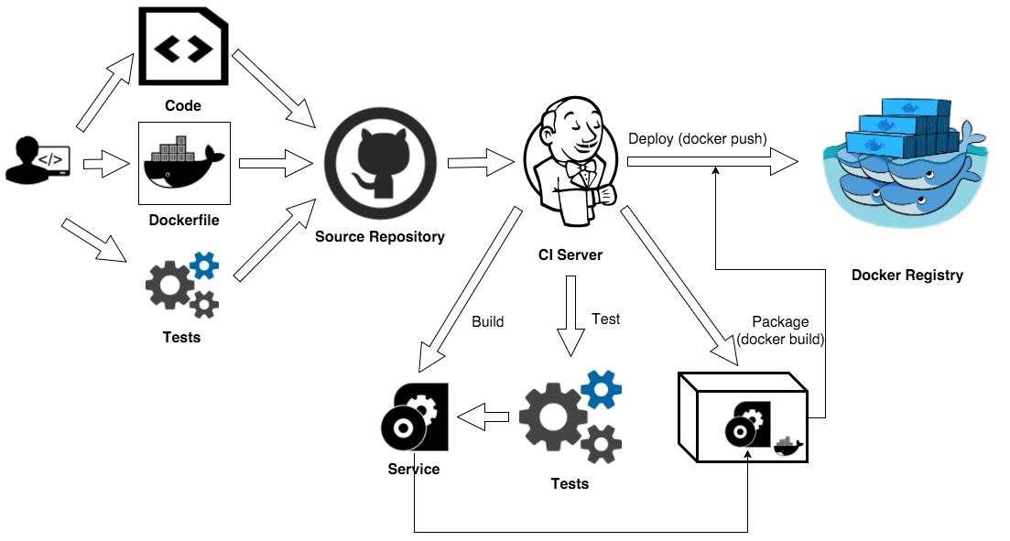

1. push代码到Github触发WebHook。（因网络原因，本篇使用[gitee](https://gitee.com/merryyou/sso-merryyou" \t "_blank)）
2. Jenkins从仓库拉去代码
3. mavem构建项目
4. 代码静态分析
5. 单元测试
6. build镜像
7. push镜像到镜像仓库（本篇使用的镜像仓库为网易镜像仓库）
8. 更新服务